Победитель конкурса лучших учителей

ПРИОРИТЕТНОГО НАЦИОНАЛЬНОГО ПРОЕКТА «ОБРАЗОВАНИЕ»

РФ (ПНПО) 2010г.

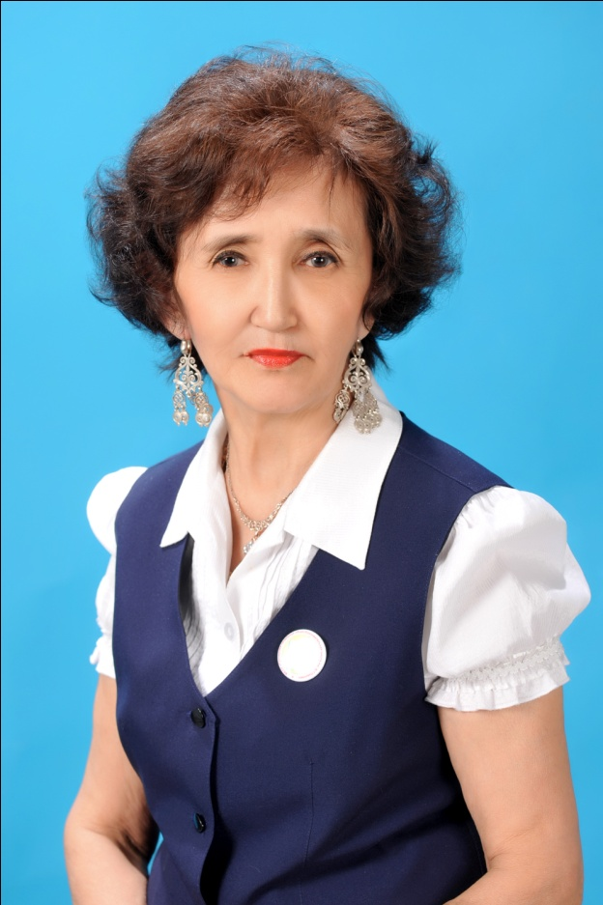

ДАНИЛОВА ЕЛИЗАВЕТА ПЕТРОВНА,
учитель начальных классов
МБОУ «Сунтарская начальная общеобразовательная
школа им.В.Г.Павлова» РС(Я)

Образование: высшее, Магаданский педагогический институт, 1981г, учитель начальных классов
Педагогический стаж: 47 лет
Квалификационная категория: высшая
Звания, награды, поощрения, благодарности, знаки отличия
- Победитель конкурса лучших учителей ПНПО. Грант Президента РФ
- Почетный работник общего образования РФ
- Почетные грамоты МО и науки РФ
- Отличник образования РС (Я)
- Стипендиат Международного детского фонда «Дети Саха-Азия» РС (Я)
- Учитель Учителей РС (Я)
- Знак "За вклад в развитие образования Сунтарского наслега"
- Занесена в Книгу педагогической славы Сунтарского улуса.
Звания, награды, поощрения

1 | Почетная грамота МО и науки РФ | Министерства образования и науки РФ | 2010
2 | Победитель конкурса лучших учителей ПНПО  Грант Президента РФ | Министерства образования и науки РФ №748 | 5 июля 2010г.
3 | «Почетный работник общего образования РФ» | Министерства образования и науки РФ | 2014
4 | Стипендиат Международного детского фонда «Дети Саха-Азия» | Министерства образования РС(Я)  Комитет по проблемам семьи при Президенте РС(Я) | 1996г.
5 | Отличник образования РС(Я) (1998г) Удостов.№398 | Министерства образования РС(Я) | 1998
6 | - Учитель Учителей РС(Я) | Министерства образования РС(Я) | 2012
7 | Занесена в Книгу педагогической славы Сунтарского улуса; |  | 2010г
8 | Знак "За вклад в развитие образования Сунтарского наслега" | Сунтарский наслег | 2018

Распространение и обобщение педагогического опыта

Год | Муницип. | Республк. | Всеросс.
2016/17 | Мастер-класс, педмастерская по теме "Методическое сопровождение, как условие достижения высокого качества образования в соответствии с ФГОС НОО". | Мастер-класс, педмастерская на форуме "Деятельностное содержание начального общего образования в условиях ФГОС: реалии и перспективы" учителей начальных классов по теме "Методическое сопровождение, как условие достижения высокого качества образования в соответствии с ФГОС НОО» | Представление педагогического опыта на Всероссийском фестивале педагогических идей «Открытый урок», проводимый издательским домом по теме "Тематические кроссворды на уроках русского языка "
2017/18 | Улусная НПК «Даниловскиу чтения» к 100-летию Д.Г.Данилова.Секция «Буойун хорсун суоллара – иитии, уэрэтии тула» |  | Метод.разработка – презентация на Всероссийском конкурсе по воспитанию гражданственности и патриотизма «Под Российским флагом» по теме «Мы и Отчизна»
 | Улусный семинар-практикум «Анализ и самоанализ урока с позиций деятельностного подхода в образовании в соответствии ФГОС»
2018/19 | Улусный семинар-практикум учителей начальных классов «Система Сетевой Город как инструмент системы оценки качества образования»Развитие речи младших школьников». |  | 7-й Всероссийский педконкурс Агенства пединициатив «ПРИЗВАНИЕ»-1место «Компетентностный подход» -«Информационные технологии в образовании» по теме «СГО – открытое информационное пространство для родителей и общественности» 1м
 | Улусный семинар-практикум учителей начальных классов и воспитателей «Интеграция начальной школы и дошкольного образования как условие формирования целостного образовательного пространства» в форме мастер-класса по теме «
 | Улусный убличный отчет МО «Кустук сэттэ эцунэн»
2019/20 | Улусный семинар в форме защиты проектов по преемственности ДОО и НОО по теме «Модель методического сопровождения применения технологии проблемного диалога в аспекте непрерывности и преемственности на уровнях дошкольного и начального образования в условиях реализации ФГОС» | Республиканская методическая акция «ЛУЧШИЕ ПЕДАГОГИ-КОЛЛЕГАМ»-АОУ РС(Я) «ИРОиПК им.С.Н.Донского-II»-открытый урок | РОСКОНКУРС. РФ для пелагогов. Победитель. Тема «Социализация, гражданское и патриотическое воспитание обучающихся в условиях реализации требований ФГОС»
 | Участие в публичной защите управленческих проектов директоров образовательных учреждений Сунтарского улуса, посвященной 90-летию государственного деятеля РС(Я) В.Г.Павлова. | Республиканское электронное информационное издание «ПЕДАГОГИ ЯКУТИИ» -учебно-методический материал на тему «Литература аа5ыытын уруогун конспега»  -«Боло5унэн улэ5э Сингапурскай методиканы туьаныы» Публик.в Интернет сайте «Педагоги Якутии»

